Консультация для родителей:
«Логико-математические игры для развития логического мышления у детей»

Интеллектуальное развитие ребенка – дошкольника – это важнейшая
составная часть его психического развития. Основа интеллекта человека, его
сенсорный опыт закладывается в первые годы жизни ребенка. В дошкольном детстве происходит развития восприятия, внимания, памяти, воображения, а также становление первых форм абстракции, обобщения и простых умозаключений, переход от практического мышления к логическому.
Так как же научить маленького ребенка думать?
Огромную роль в умственном воспитании и в развитии интеллекта ребенка играет математическое развитие. Математика обладает уникальным развивающим эффектом. Ее изучение способствует развитию памяти, речи, воображения, эмоций, формирует настойчивость, терпение, творческий потенциал личности. Вместе с тем принципиально важно, чтобы математика
вошла в жизнь детей, не как теория, а как знакомство с интересными явлениями окружающего мира, как «открытие» закономерных связей и отношений этого без использования занимательных игр, задач, развлечений.
Удовлетворить естественные потребности в познании и изучении окружающего мира, его неуемную любознательность, дать ему здоровую
интересную пищу для ума и при этом достаточно сложную, поможет, если
использовать логико-математические игры. Это игры, в которых смоделированы математические отношения, закономерности, предполагающие выполнение логических операций и действий.
Овладев логическими операциями, дошкольник станет более внимательным, научится мыслить ясно и четко, сумеет в нужный момент сконцентрироваться на сути проблемы, убедить других в своей правоте. Учиться станет легче, а значит, и процесс учебы, и сама школьная жизнь будут приносить радость и удовлетворение.
Обучение и развитие ребенка должны быть непринужденными,
осуществляться через свойственную этому возрасту виду деятельности – игру.

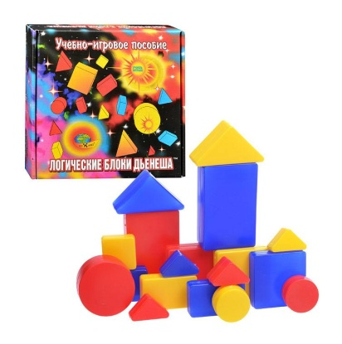
Логико-математические игры

Игры с блоками Дьенеша.
Игры этого замечательного венгерского педагога заслуживают самого пристального внимания: они способствуют развитию логического мышления, аналитических способностей, навыков решения логических задач, умения выявлять в объектах разнообразные свойства, называть их, адекватно обозначать их отсутствие, а также удерживать в памяти одно–три свойства одновременно. Логические блоки Дьенеша представляют собой игры, составленные на основе комплекта, который состоит из 48 геометрических фигур четырех форм (круги, треугольники, квадраты, прямоугольники); трех цветов (красные, синие и желтые); двух размеров (большие, маленькие); двух объемов (толстые, тонкие).
В наборе нет ни одной одинаковой фигуры. Каждая геометрическая фигура характеризуется четырьмя признаками: формой, цветом, размером, толщиной. Вторая составляющая игры – карточки, на которых закодирована
информация о геометрической фигуре и ее признаках. Одни кодовые карточки разделена на две части: первая указывает на то, какую геометрическую фигуру (логический блок) мы ищем; вторая содержит информацию о том, какого цвета эта фигура. На следующих карточках к
указанной информации добавляются такие понятия, как величина геометрической фигуры и ее толщина. С блоками Дьенеша могут играть дети разного возраста: от самых маленьких до начальной (и даже средней) школы.

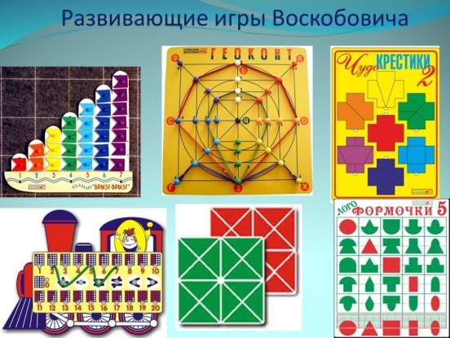
Игры Воскобовича
Особенности развивающих игр Воскобовича:
Игры с цветными палочками Кюизенера.
Игры разработаны исходя из интересов детей.
Занимаясь с такими игровыми пособиями дети получают истинное удовольствие и открывают для себя всё новые и новые возможности.
-Широкий возрастной диапазон.
В одну и ту же игру могут играть дети от 2х до 7 лет и старше.
Игра начинается с простого манипулирования, а затем усложняется за
счет большое количество разнообразных игровых заданий и упражнений.
• Образность, многофункциональность и универсальность.
Это самое главное, что отличает игры Воскобовича от других.
Играя только в одну игру, ребенок имеет возможность проявлять свое
творчество, всесторонне развиваться и осваивать большое количество
образовательных задач (знакомиться с цифрами или буквами; цветом или
формой; счетом и т. д.).
Игры наполнены ощущением сказки, особого языка, который мы,
взрослые, утрачиваем за рациональными словоформами. Сказки- задания,
добрые образы такие, как мудрый ворон Метр, храбрый малыш Гео, умная
гусениц Фифа, забавный зайчонок Лопушок, сопровождая ребёнка по игре,
учат ребёнка не только логике, грамоте, правильной речи, но и
человеческим взаимоотношениям.
-Творческий потенциал
Все игры - свободный полет воображения, которое может вылиться в
какое-нибудь открытие. Любая получившаяся фигура, может разжечь
воображение малыша до такой степени, на которую мы взрослые, просто не
способны.
- Методическое сопровождение.
Многие игры сопровождаются специальными методическими книгами со
сказками, в которых переплетаются различные сюжеты с
интеллектуальными заданиями, вопросами и иллюстрациями.
Игры В. Воскобовича можно разделить на:
• игры, направленные на творческое конструирование;
• игры на развитие логики и воображения;
• игры, обучающие чтению;
• игры на развитие математических способностей.
Примеры.
• «Квадрат Воскобовича» или «Игровой квадрат» бывает 2-х цветным
(для детей 2-5 лет) и 4х цветным (для 3-7летних детей).
Это игра на развитие логики и воображения. Косынка, Вечное Оригами,
Кленовый листок – все это синонимы Квадрата Воскобовича. Игра
представляет собой 32 жестких треугольника, наклеенных с двух сторон на
расстоянии 3-5 мм друг от друга на гибкую тканевую основу. С одной
стороны «Квадрат» - зеленого и желтого цвета, с другой – синего и
красного. «Квадрат» легко трансформируется: его можно складывать по
линиям сгиба в разных направлениях по принципу «оригами» для
получения объемных и плоскостных фигур. Потому-то эту игру называют
еще «Вечное оригами» или «Квадрат– трансформер».
Решать задачи ребенку помогают мама Трапеция, папа Прямоугольник и
дедушка Четырехугольник. Вариантов сложения – 1.000.000).
Игру сопровождает методическая сказка об удивительных
превращениях-приключениях квадрата. В ней "Квадрат" оживает и
превращается в различные образы: домик, мышку, ежика, котенка, лодку,
туфельку, самолетик, конфетку и т. п. Ребенок собирает фигуры по
картинкам в альбоме, где показано, как сложить квадрат, и дано
художественное изображение того же предмета.
Этот квадрат-головоломка позволяет не только поиграть, развить пространственное воображение и тонкую моторику, но и является
материалом, знакомящим с основами геометрии, стериометрии, счетным
материалом, основой для моделирования, творчества, которое не имеет
ограничений по возрасту.

Математический планшет
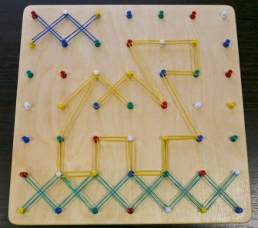
Что такое математический планшет?
Эта классическая дидактическая игра известна еще с 50-х годов XX века.
Ее прототип под названием Gеoboаrd («геометрическая доска») изобрел
египетский педагог Калеб Гаттегно. Вариациями «Геоборда» являются
также "Геоконт" Воскобовича и планшет "Геометрик".
Математический планшет представляет собой резиночный конструктор.
На квадратном поле расположено 25 штырьков (5 рядов и 5 столбцов). На
них натягиваются цветные резиночки, и на поле возникают всевозможные
силуэтные изображения - от букв и цифр до сюжетных картинок. Можно
дополнить линии геометрическими фигурами - и эти изображения станут
еще более разнообразными и яркими.
Что входит в набор:
- квадратный планшет с 25 штырьками;
- комплект цветных геометрических фигур (2 квадрата, 2 треугольника, 2
круга);
- комплект цветных резинок;
- книжка с заданиями;
С чего начать:
Сначала нужно дать ребёнку планшет, посчитать штырьки, а потом, взяв,
резиночки, (небольшое количество) показать, как натягивать резинки на
штырьки. Тут вы должны запомнить сами и постоянно об этом напоминать
ребёнку, что сначала цепляем резиночку за штырёк, а потом тянем снизу
вверх или слева направо. В процессе игры можно практиковать счёт:
сколько штырьков внутри фигуры, сколько по периметру.
Варианты игр.
• С детьми 3-5 лет:
- Изображаем с помощью линий знакомые предметы и явления
(например, дождик, солнышко, кораблик).
- «Оживляем» геометрические фигуры: так, квадрат превращается в
домик, треугольник - в вазу с цветами.
- Отгадываем загадки - а отгадки ребенок «рисует» резиночками на
планшете. Таким же образом иллюстрируем сказки, стихи, песенки.
Подобные задания отлично развивают не только фантазию, но и речь.
- Также в этом возрасте важно научить ребенка «читать» схему и
воспроизводить картинки по уже готовой схеме (например, выкладывать
резинками цифры и буквы).
• С детьми 6-7лет:
- Сочиняем сказку в картинках. В этой игре участвует сразу несколько
ребят: каждый создает на планшете свою сцену, а затем все объединяются
и рассказывают историю целиком.
- Знакомимся с понятием «система координат». Можно пронумеровать
ряды и столбцы штырьков: от 1 до 5 и от А до Д. Соответственно, точки
поля имеют координаты А1, Б3, Г2 и так далее.
- Проводим слуховые диктанты. Вы задаете ребенку координаты, а он по
ним создает изображение.
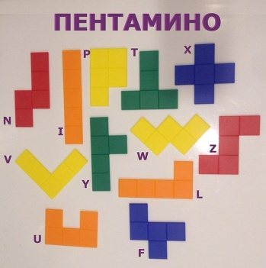
Пентамино
Запатентовал головоломку «Pеntomino» Соломон Вольф Голомб, житель Балтимора, математик и инженер, профессор университета Южная Калифорния.
Пентамино – это популярная логическая головоломка для детей и взрослых. Игра состоит из 12 плоских фигур. Все фигуры состоят из 5 квадратов. Каждый элемент обозначает латинскую букву, форму которой он напоминает. Многие уже давно знакомы с этой головоломкой по игре тетрис, которая основана на идее пентамино.
Из элементов головоломки складываются симметричные узоры, буквы, цифры, животные. Одной из самых распространенных задач пентамино - сложить прямоугольник из всех фигур. При этом фигуры не должны накладываться друг на друга и не должно быть пустот.
Пентамино развивает абстрактное мышление, воображение, воспитывает настойчивость и терпение, учит определять, создавать, анализировать. В пентамино фантазия может творить чудеса: из непонятных разной формы фигур может возникнуть фигура собаки, машины, дерева.
Ребенку 5-6 лет можно дать задание выложить фигуру по образцу или придумать самому. В результате получится плоскостное силуэтное изображение - схематичное, но понятное по основным характерным признакам предмета, пропорциональному соотношению частей, по форме.
Малышу можно показать, как сложить прямоугольник. Обратите внимание ребенка на то, как фигуры лежат, нечаянно поломайте прямоугольник, попросите ребенка повторить. Также научите складывать по образцу, как мозаику.

Кубики Никитина.
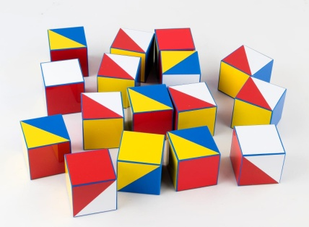
Сложи узор
Самый простой игровой набор из 16 одинаковых кубиков. Размер небольшой – 3 см. Их грани выкрашены в разный цвет. Их форма – треугольник или квадрат. При желании набор можно изготовить самому, прочитав соответствующую литературу и имея минимальные творческие навыки. Подходит для маленьких детишек от 1,5 лет, так как с ходу может заинтересовать их яркой окраской. Второе название – пазлы Никитина. Изначально перед ребенком ставится задача выложить из кубиков конкретный узор, затем наоборот – нарисовать картинку, в которую сложились части. Завышающий этап – придумать собственный вариант орнамента и изобразить его, попутно объясняя, что он хочет зарисовать. Начинают с 2-4 кубиков, постепенно увеличивая количество. Эта игра увлекает практически всех детей без исключения. Развивается воображение, мелкая моторика, активизируются лобные доли, ответственные за творческое мышление. Ребенок осваивает навыки анализа и систематизации материала, учится различать относительные категории, изучает цвета. К игре дополнительно приобретается альбом для записей и рисунков.
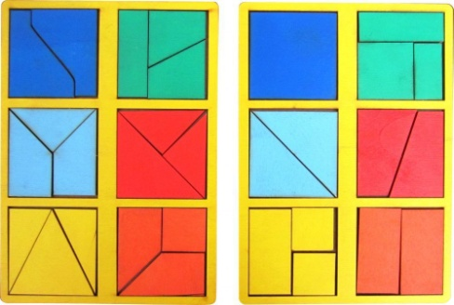
Сложи квадрат
За основу взята головоломка, в которой из нескольких кусочков разного цвета требуется сложить квадрат. Она не подавалась даже некоторым взрослым, поэтому Никитин модифицировал ее в более простую. Играть можно с 2-ух лет. На фанерке формата А4 располагается 12 кубиков, вставленных в окошки. Есть 3 категории сложности. Начальная состоит в том, чтобы составить 4 простейших квадрата. Для этого малышу надо показать, как из нескольких половинок получается одна фигура. Дальше он начинает выполнять задания самостоятельно. Уровень сложности повышается постепенно. Задачи способствуют развитию логики, умению дробить основную цель на мелкие, способствующие ее достижению.

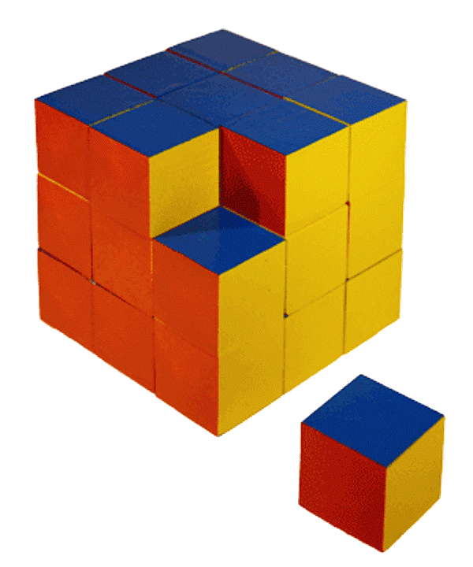
Уникуб
Игра знакомит малыша с трехмерным пространством. В процессе он учится собирать сложные объемные фигуры. Начальный уровень – простейшие геометрические (параллелепипед, трапеция), более сложный – животные, дома. В наборе 27 шестигранных кубов с разноцветной огранкой. Предлагать играть можно, начиная с 1,5 лет. Ребенка можно легко обучить классификации цвета и его восприятию. Например, предложить построить синюю дорогу с желтым тротуаром и устроить соревнования по скоростному сбору однотонных фигур. Самые сложные задания не поддаются некоторым взрослым. Это одна из лучших тренировок пространственного мышления и самоконтроля, которая подготовить ребенка к будущему освоению геометрии в школе.

Кубики для всех.
В наборе 27 одинаковых кубиков, соединенных между собой разными способами в 7 фигур. Одна фигура состоит из 3, остальные из 4 каждая. Они различны по форме и окрашены в разные цвета. В методичке предложены задания, согласно которым фигуры нужно соединять в различные модели, похожие на геометрические фигуры, дома, машины, зверей. Поощряется придумывать собственные варианты соединений. Маленьким детям нравится сооружать фигуры из 2-3 деталей, ребятам постарше – из большего количества. Постоянно занимаясь такой деятельностью, ребенок активизирует мыслительный процесс. Построить фигуры по предложенному рисунку – задача простая, а придумать собственную модель – более творческая. Она закладывает фундамент для креативного мышления, развивает воображение. Дайте ребенку проявить фантазию. Пусть он рассказывает, на что похожа та или иная модель. Интересные и забавные ассоциации записывайте и зарисовывайте.

Дроби
Рекомендуемый возраст начала игры – 3 года. Для выполнения сложных заданий необходимо знание простейшей арифметики. В комплекте 3 фанерки. На каждую нанесены 4 разноцветных круга. Первый - целая окружность, второй – 2 равные половинки, третий – 3 части, последний делится на 12 долей. Сочетая их, ребенок повторяет цвета, учится азам счета, сравнивает доли, комбинирует. Малышей с помощью игры обучают новым словам – «четвертинка», «половинка» (в зависимости от рисунков на дощечке). Старшим детям можно прививать математически правильные названия – «одна вторая», «три четверти». При наложении большей части кубиков на меньшую ребенок учится сравнивать доли. Опытным путем выкладывания частей ребенок устанавливает связь «больше-меньше». Все изученные понятия необходимо записывать в журнал.

Кирпичики
С помощью игры дети постигают основы черчения, развивается пространственное мышление. В наборе 8 брусков из дерева или пластмассы. В альбоме 30 заданий. По чертежам ребенок строит модели из кубиков. Элементарные подходят для детей 4-ех лет, самые сложные будет под силу разгадать ребятам школьного возраста. Игра имеет три варианта выполнения: сложить фигуру по чертежу, перенести рисунок фигуры на бумагу и построить собственный вариант, изобразив его чертеж. Набор подготовит ребенка к школьным предметам геометрия и черчение. Он является своеобразной «гимнастикой для ума», заставляет попыхтеть над задачами даже взрослых.
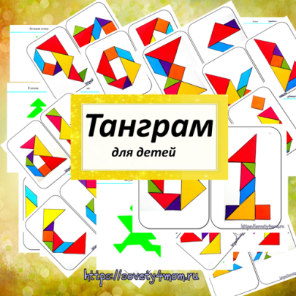
Танграм - от простого к сложному.
Известная головоломка, пришедшая к нам из Древнего Китая. Суть этой восточной игры заключается в построении на плоскости из 7 простых геометрических фигур новой, обозначенной контуром, фигуры. Это могут быть самые различные силуэты: люди, животные, транспорт, предметы быта, растения, игрушки и даже цифры и буквы. Основное правило: нужно обязательно использовать все элементы танграма и никогда не накладывать их друг на друга. На начальном этапе игры в танграм дошкольникам лучше не давать сложных заданий — ребенку нужно время, чтобы разобраться в сути головоломки. И если его первый опыт окажется неудачным (из-за сложности задания и непонимания), интерес к игре у него наверняка пропадет. Поэтому не торопитесь, начинайте всегда с самых простых фигур, постепенно увеличивая сложность. Важно учитывать возраст и индивидуальные особенности ребенка. Сначала рассмотрите вместе фигурки, составьте что-нибудь элементарное. Начните составлять сами, а затем попросите ребенка помочь вам: назвать цвета и т.д. Дети могут придумывать свои фигуры, в том числе фантастические. Главное, чтобы ребенок четко представлял, что именно он конструирует, и использовал при этом все 7 фигур. На втором этапе обучения уже можно начинать составлять фигуры по цветным схемам. Кому-то это покажется совсем легкой задачей, но для трехлетнего ребенка подобрать фигуру по цвету и форме не так просто. Детям 5—7 лет уже можно предложить силуэтные схемы танграма и одноцветные элементы головоломки.
Играя с ребенком в логико-математические игры вы развиваете в нём память, мышление, внимание, воображение , уверенность в себе. Учите и играйте!
«Учиться можно только весело … Чтобы переварить знания, надо поглощать их с аппетитом», - эти слова принадлежат неспециалисту в области дошкольной дидактики, французскому писателю А. Франсу.

Материал подготовила воспитатель Фархетдинова З.З.

